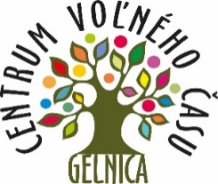

Centrum voľného času, Slovenská 46, 056 01 Gelnica

Školy okresu Gelnica

Učitelia a vyučujúci TŠV

Vec: Pozvánka

**Pozývame učiteľov a vyučujúcich predmetu telesná a športová výchova**

**na okresný metodický deň,**

**ktorý sa uskutoční 21. 6. 2023 od 9.00 hod. v CVČ Gelnica**

Program:

8.30 - 9.00 - prezentácia účastníkov

9.00 - Ako ďalej? - okresné športové súťaže

- vyhodnotenie školských športových súťaží v školskom roku 2022/2023

- diskusia, záver

V Gelnici, 5. 6. 2023

Mgr. Kamil Petrík

riaditeľ CVČ Gelnica